Министерство науки и высшего образования Российской Федерации

ФГБОУ ВО «Кубанский государственный технологический университет»

Кафедра информационных систем и программирования

**СИСТЕМЫ И СИСТЕМНЫЙ АНАЛИЗ**

**Отчет по лабораторной работе №9**

«ПОСТРОЕНИЕ ДЕРЕВА ЦЕЛЕЙ И ФУНКЦИЙ

ОРГАНИЗАЦИИ»

Выполнил:

Студент 4 курса

группы 19-КБ-ПИ1

Корендюк А.Ю.

Краснодар

2022

# Задание для самостоятельной работы.

# Сформировать дерево целей и функций исследуемой организации

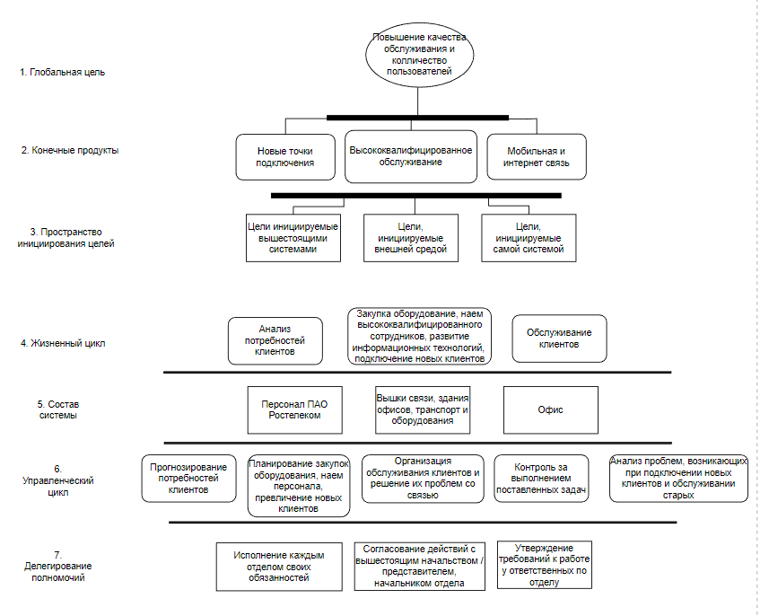

Рисунок 1 - Этапы построения (уровни) и основные содержательные элементы дерева целей и функций (часть 1)

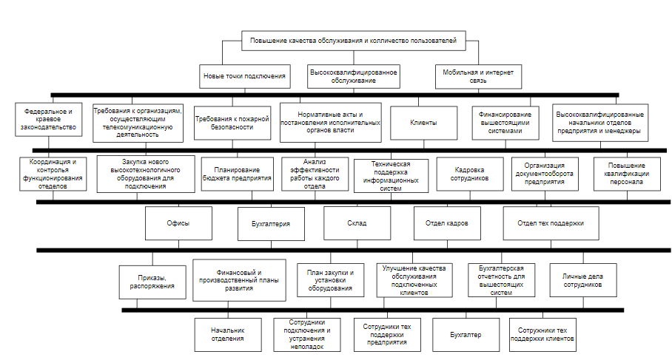

Рисунок 2 - Дерево целей и функций ПАО Ростелеком

1. В чем заключается важность этапа формирования целей развития системы?

Правильный фокус внимания сотрудников и управляющего предприятием при решении проблем и планировании жизненного цикла.

2. Что понимается под целью при анализе сложной системы?

Это субъективный образ несуществующего, но желаемого состояния среды, которое решило бы возникшую проблему.

3. В чем заключается целевое начало в деятельности организации?

Целевое начало в функционировании организации отражает интересы таких групп или совокупностей людей, как собственники организации, сотрудники организации, покупатели, деловые партнеры, местное сообщество и общество в целом.

4. Охарактеризуйте методики формирования целей и функций систем.

Методика предусматривает построение семиуровневого дерева целей и функций и предназначена для пересмотра целей и функций организации при внедрении в производство новых видов конечных продуктов и учитывает их жизненный цикл.

Наибольшее распространение, получила методика, учитывающая внешнюю среду и целеполагание, предложенная группой томских ученых Перегудовым Ф.И., Ямпольским В.З., Сагатовским В.Н., Кочневым Л.В.

Отличительной особенностью методики является то, что она базируется на определении понятия «системы», которое ввел В.Н. Сагатовский и учитывает понятие «цель» и соответственно процесс целеобразования, основанный на взаимодействии системы с внешней средой

5. Опишите методику ПАТТЕРН.

Прогноз по системе ПАТТЕРН осуществляется на базе так называемого сценария, содержащего краткое описание области, в которой осуществляется прогнозирование развития систем.

метод ПАТТЕРН— обоснование планирования посредством научно-технической оценки количественных данных.

На основании сценария составляется так называемое «дерево целей», представляющее собой иерархическую систему, на различных уровнях которой с детальностью, определяемой положением уровня, представляются цели и задачи, необходимые для достижения и разрешения.

6. Раскройте методику С.А. Валуева.

В основу этой методики положены принципы анализа характеристик организационной системы, определение функций, раскрывающих содержание процесса управления, и впервые было предложено учитывать этапы цикла принятия решения (от его подготовки до реализации, оценки и контроля).

7. Опишите методику формирования целей и функций, учитывающая среду и целеполагание.

При использовании метода дерева целей в качестве средства принятия решений часто вводят термин «дерево решений». При применении «дерева» для выявления и уточнения функций управления говорят о «дереве целей и функций».

Метод дерева целей ориентирован на получение полной и относительно устойчивой структуры целей. Для достижения этого при построении вариантов структуры следует учитывать закономерности целеобразования.

8. Какие основные этапы содержит методика формирования целей и функций?

Методика формирования целей содержит в себе следующие уровни:

Уровень 1. «Глобальная цель системы»

Уровень 2. «Конечные продукты».

Уровень 3. «Пространство инициирования целей».

Уровень 4. «Жизненный цикл».

Уровень 5. «Состав системы».

Уровень 6. «Управленческий цикл».

Уровень 7. «Делегирование полномочий».

9. Каким образом формируется глобальная цель системы?

Глобальная цель системы формулируется исходя из миссии организации, требований к системе вышестоящей организации или путем исследования ее нормативных документов.

10.Каким образом осуществляется декомпозиция по признаку «Виды конечного продукта»?

Данный уровень используется для детализации конечных продуктов, которые в обобщенном виде описываются на первом уровне дерева. Если система производит большое число разновидностей продуктов, используется двухуровневый классификатор.

11.Каким образом осуществляется декомпозиция по признаку «Пространство инициирования целей»?

Основное назначение данного уровня дерева целей и функций – это конкретизация глобальной цели, путем формулирования подцелей исследуемой системы.

12.Каким образом осуществляется декомпозиция по признаку «жизненный цикл»?

Основное назначение данного уровня – описание этапов создания конечных продуктов системы, начиная от процесса его разработки и проектирования, планирования и прогнозирования потребности в объемах производства, непосредственно само производство и его доведения до клиента.

13.Каким образом осуществляется декомпозиция по основным элементам (составу) системы?

Данный уровень дерева целей отвечает на вопросы «Кто будет реализовывать сформулированные функции?» и «С помощью чего?». Поэтому все элементы, представленные на этом уровне, классифицируются на 3 категории: «Кадры», «Предмет деятельности», «Средства деятельности». Четвертая категория, выделяемая на этом уровне «Отношения» предназначена для описания статических (организационная структура) и динамических (бизнес-процессы) элементов исследуемой системы

14.Каким образом осуществляется декомпозиция по признаку «Управленческий цикл»?

Назначение данного уровня – детализация нормативно-правовых документов, являющихся результатом работы системы управления и регламентирующих производство конечных продуктов по циклу: прогнозирование, планирование, организация, контроль, анализ проблемных ситуаций.

15.Каким образом осуществляется декомпозиция по признаку «Делегирование полномочий»?

Уровень детализирует исполнителей, соисполнителей, процессы согласования и утверждения для элементов, определенных на предыдущем уровне.